

รายงานเอกสารประกอบการสอบโครงงาน
ระบบจัดการข้อมูลและองค์ความรู้ด้วยปัญญาประดิษฐ์
(CMTC AI Knowledge Management System)

รายการ | รายละเอียด
ชื่อโครงงาน | ระบบจัดการข้อมูลและองค์ความรู้ด้วยปัญญาประดิษฐ์
ชื่อภาษาอังกฤษ | CMTC AI Knowledge Management System
ผู้จัดทำ | นายพัฒนกุล เทปิน รหัสนักศึกษา 68409010013
อาจารย์ที่ปรึกษา | นายอนุชาติ รังสิยานนท์
สถานศึกษา | วิทยาลัยเทคนิคเชียงใหม่
ลักษณะโครงงาน | ระบบเว็บแอปพลิเคชันด้านการจัดการองค์ความรู้และผู้ช่วย AI
วันที่จัดทำเอกสาร | 16 กันยายน 2569

จัดทำเพื่อประกอบการสอบและส่งเอกสารตามรายการที่อาจารย์กำหนด

สารบัญ
1 บทนำและภาพรวมโครงงาน
2 Project Requirement Specification
3 Use Case Diagram และ Use Case Description
4 System Architecture Diagram
5 Activity Diagram และ Main Process Flow
6 Data Design และ ER Diagram
7 Sequence Diagram
8 UI Wireframe และ HMI Design
9 Hardware Block Diagram และ I O Mapping
10 AI Pipeline และ Model Evaluation
11 Test Case และ Test Result
12 Requirement Traceability Matrix
13 ภาพและหลักฐานชิ้นงานที่พัฒนาเสร็จ
14 สรุปผลการจัดทำเอกสาร

1 บทนำและภาพรวมโครงงาน
รายงานฉบับนี้จัดทำขึ้นเพื่อรวบรวมเอกสารประกอบการสอบโครงงานของระบบ ระบบจัดการข้อมูลและองค์ความรู้ด้วยปัญญาประดิษฐ์ โดยจัดเรียงเนื้อหาตามรายการที่อาจารย์กำหนด ได้แก่ ข้อกำหนดความต้องการของระบบ แผนภาพการใช้งาน แผนภาพสถาปัตยกรรม กระบวนการทำงาน การออกแบบข้อมูล การเชื่อมต่อระหว่างระบบ การออกแบบหน้าจอ การประเมิน AI ผลการทดสอบ ตารางติดตามความต้องการ และหลักฐานชิ้นงานที่พัฒนาเสร็จ
ระบบนี้มีเป้าหมายเพื่อเป็นศูนย์กลางสำหรับจัดเก็บ จัดการ ค้นหา และนำองค์ความรู้ของวิทยาลัยกลับมาใช้ซ้ำได้อย่างเป็นระบบ พร้อมสนับสนุนการถามตอบด้วย AI และการวิเคราะห์สถิติการใช้งาน เพื่อให้บุคลากรเข้าถึงข้อมูลได้รวดเร็ว ลดการถามซ้ำ และช่วยให้ผู้ดูแลระบบติดตามคุณภาพของข้อมูลภายในได้

ขอบเขตระบบโดยสรุป
- ระบบเข้าสู่ระบบและควบคุมสิทธิ์ผู้ใช้ตามบทบาท เช่น Super Admin, Admin, Department Admin, Staff และ User
- ระบบจัดการบทความองค์ความรู้ หมวดหมู่ แท็ก และสถานะการเผยแพร่
- ระบบจัดการเอกสาร อัปโหลดไฟล์ จัดหมวดหมู่ และเตรียมข้อมูลสำหรับการประมวลผลด้วย AI
- ระบบค้นหาและถามตอบด้วย AI โดยใช้ข้อมูลภายในเป็นบริบทในการตอบ
- ระบบบันทึกสถิติการใช้งาน AI ประวัติคำถาม ค่า confidence และผลตอบกลับ
- ระบบเชื่อมต่อ n8n ผ่าน Webhook สำหรับงานประมวลผลอัตโนมัติ

เทคโนโลยีที่ใช้
หมวด | เทคโนโลยี | บทบาทในระบบ
Frontend | Next.js 16, React 19, TypeScript | สร้างเว็บแอป หน้าใช้งาน และ API Routes
UI | Tailwind CSS, shadcn ui, Lucide React | จัดรูปแบบหน้าจอและองค์ประกอบการใช้งาน
Backend และ Database | Supabase, PostgreSQL, Row Level Security | จัดการฐานข้อมูล ระบบผู้ใช้ สิทธิ์ และไฟล์
AI | OpenAI SDK, Vercel AI SDK, pgvector | ประมวลผลภาษา ค้นหาด้วยความหมาย และ AI Chat
Automation | n8n Webhook | เชื่อมต่อ workflow ภายนอกเพื่อประมวลผลอัตโนมัติ
Document Processing | mammoth, pdf-parse, Markdown pipeline | อ่านและเตรียมเนื้อหาเอกสารสำหรับค้นหาและ AI

2 Project Requirement Specification

วัตถุประสงค์ของระบบ
- พัฒนาระบบกลางสำหรับจัดเก็บและบริหารจัดการองค์ความรู้ของวิทยาลัย
- เพิ่มความสะดวกในการค้นหาข้อมูล บทความ เอกสาร และข้อมูลที่เกี่ยวข้อง
- ใช้ AI ช่วยตอบคำถามจากข้อมูลภายในและช่วยแนะนำการจัดหมวดหมู่เนื้อหา
- ควบคุมสิทธิ์การเข้าถึงข้อมูลตามบทบาทผู้ใช้
- บันทึกสถิติการใช้งานเพื่อปรับปรุงคุณภาพของข้อมูลและคำตอบในอนาคต

Functional Requirements
รหัส | หัวข้อ | รายละเอียดความต้องการ | ความสำคัญ
FR01 | Authentication | ผู้ใช้สามารถเข้าสู่ระบบ ออกจากระบบ และเข้าถึงหน้าเว็บตามสิทธิ์ได้ | สูง
FR02 | Role Based Access Control | ระบบต้องจำกัดเมนูและข้อมูลตามบทบาทผู้ใช้ | สูง
FR03 | Knowledge Management | เจ้าหน้าที่สามารถเพิ่ม แก้ไข ลบ เผยแพร่ และเก็บถาวรบทความได้ | สูง
FR04 | Category and Tag Management | ระบบสามารถจัดหมวดหมู่และแท็กเพื่อช่วยค้นหาและจัดระเบียบข้อมูล | กลาง
FR05 | Document Management | ผู้ใช้ที่มีสิทธิ์สามารถอัปโหลด แก้ไข ค้นหา และจัดการเอกสารได้ | สูง
FR06 | AI Search | ระบบสามารถค้นหาข้อมูลโดยพิจารณาความหมายของคำถาม ไม่จำกัดเฉพาะคำตรงตัว | สูง
FR07 | AI Chat Assistant | ผู้ใช้สามารถถามคำถามภาษาไทยและรับคำตอบจากข้อมูลภายในได้ | สูง
FR08 | AI Auto Categorization | ระบบสามารถช่วยแนะนำหมวดหมู่และสรุปเนื้อหาบทความได้ | กลาง
FR09 | Analytics | ระบบต้องบันทึกประวัติคำถาม คำตอบ ค่า confidence และเวลาตอบกลับ | กลาง
FR10 | n8n Integration | ระบบสามารถส่งเหตุการณ์ไปยัง Webhook ภายนอกเมื่อมีการเผยแพร่หรือประมวลผล AI | กลาง
FR11 | Export Report | ระบบสามารถส่งออกข้อมูลสถิติเป็นไฟล์รายงานได้ | ต่ำ
FR12 | User Management | ผู้ดูแลระบบสามารถจัดการผู้ใช้ บทบาท และสถานะบัญชีได้ | สูง

Non Functional Requirements
รหัส | ด้าน | รายละเอียด
NFR01 | Security | ข้อมูลต้องถูกป้องกันด้วย Supabase Authentication, Middleware, RBAC และ Row Level Security
NFR02 | Usability | หน้าจอต้องใช้งานง่าย แยกเมนูชัดเจน และรองรับภาษาไทย
NFR03 | Maintainability | โครงสร้างโค้ดต้องแยกตาม feature, component, service และ schema เพื่อดูแลต่อได้ง่าย
NFR04 | Performance | การค้นหาและตอบคำถามต้องจำกัดบริบทและจำนวนรายการเพื่อไม่ให้ระบบช้าเกินไป
NFR05 | Reliability | หาก AI หรือ n8n ใช้งานไม่ได้ ระบบต้องมีข้อความแจ้งเตือนหรือ fallback ตามความเหมาะสม
NFR06 | Auditability | ระบบต้องมีประวัติการใช้งาน AI และข้อมูลผลลัพธ์ที่ตรวจสอบย้อนหลังได้

3 Use Case Diagram และ Use Case Description
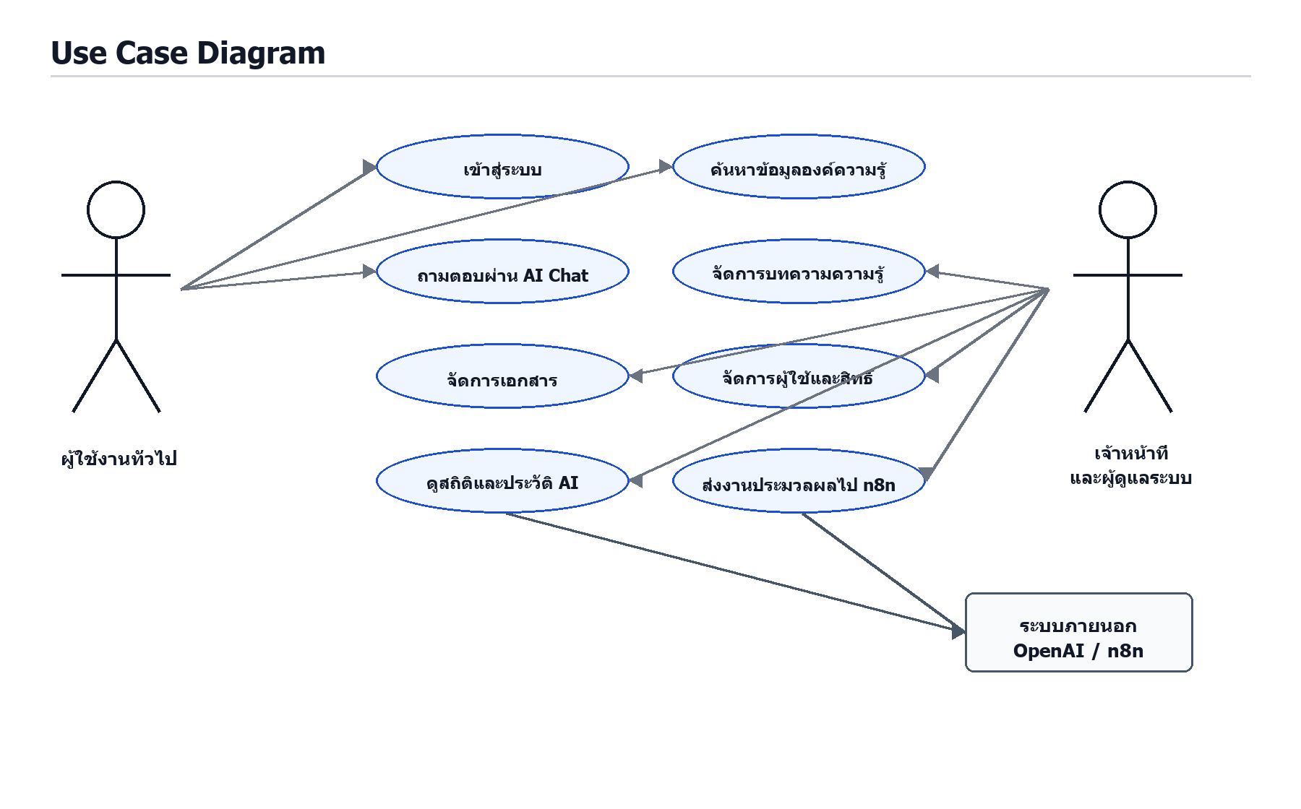
ภาพที่ 1 Use Case Diagram ของระบบ
Use Case | Actor | คำอธิบาย | ผลลัพธ์ที่คาดหวัง
UC01 เข้าสู่ระบบ | ผู้ใช้ทุกประเภท | ผู้ใช้กรอกอีเมลและรหัสผ่านเพื่อเข้าใช้งานระบบ | เข้าสู่ระบบสำเร็จและถูกนำไปยังหน้าตามสิทธิ์
UC02 ค้นหาความรู้ | ผู้ใช้ทั่วไป เจ้าหน้าที่ ผู้ดูแล | ค้นหาบทความหรือเอกสารจากคำค้น | พบรายการข้อมูลที่เกี่ยวข้อง
UC03 ถาม AI Chat | ผู้ใช้ที่เข้าสู่ระบบ | ส่งคำถามภาษาไทยเพื่อให้ AI ตอบจากข้อมูลภายใน | ได้รับคำตอบพร้อมแหล่งข้อมูลและค่า confidence
UC04 จัดการบทความ | เจ้าหน้าที่ ผู้ดูแล | สร้าง แก้ไข เผยแพร่ และจัดสถานะบทความ | บทความถูกบันทึกและพร้อมใช้งานตามสถานะ
UC05 จัดการเอกสาร | เจ้าหน้าที่ ผู้ดูแล | อัปโหลด แก้ไข ลบ และจัดหมวดหมู่เอกสาร | เอกสารถูกจัดเก็บในระบบและนำไปค้นหาได้
UC06 จัดการผู้ใช้ | ผู้ดูแลระบบ | สร้าง แก้ไข อนุมัติ หรือเปลี่ยนบทบาทผู้ใช้ | สิทธิ์ของผู้ใช้ถูกกำหนดถูกต้อง
UC07 ดูสถิติ AI | ผู้ดูแลระบบ | ตรวจสอบคำถาม คำตอบ ค่า confidence และเวลาตอบกลับ | ผู้ดูแลเห็นจุดที่ควรปรับปรุงข้อมูล
UC08 เชื่อมต่อ n8n | ระบบ | ส่งข้อมูลไปยัง Webhook เมื่อต้องประมวลผลภายนอก | Workflow ภายนอกได้รับ payload ที่จำเป็น

4 System Architecture Diagram
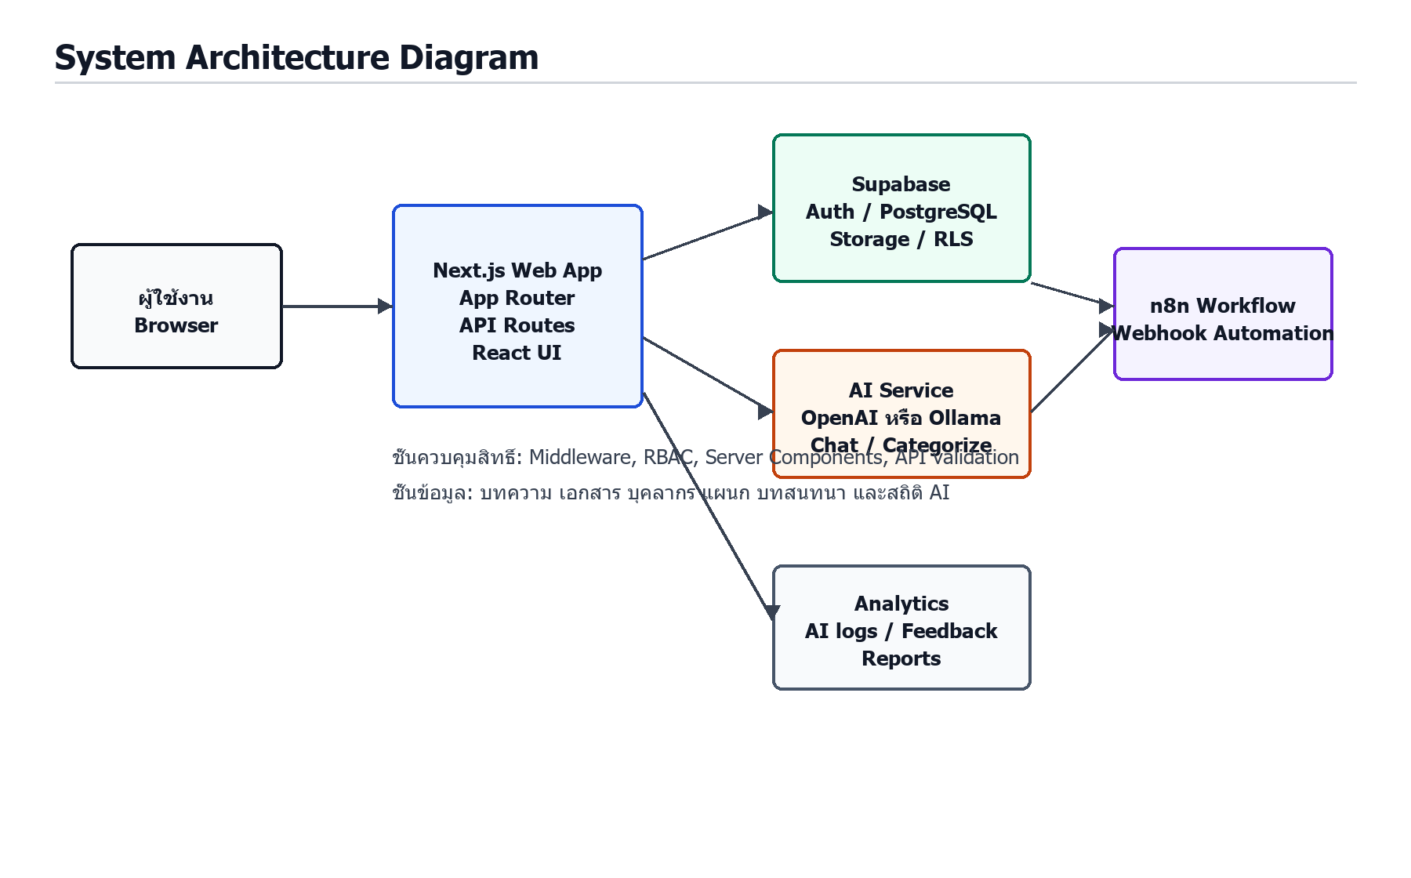
ภาพที่ 2 System Architecture Diagram
สถาปัตยกรรมของระบบแบ่งเป็นชั้นการใช้งานหลัก ได้แก่ ชั้นผู้ใช้งานผ่าน Browser ชั้นเว็บแอป Next.js ชั้นบริการฐานข้อมูลและการยืนยันตัวตนด้วย Supabase ชั้นบริการ AI และชั้น automation ด้วย n8n การออกแบบนี้ช่วยให้ระบบแยกหน้าที่ชัดเจน ดูแลโค้ดได้ง่าย และรองรับการขยายฟังก์ชันในอนาคต
องค์ประกอบ | หน้าที่ | หลักฐานในโปรเจกต์
Next.js App Router | จัดการหน้าเว็บและ API | src/app, src/app/api
Supabase Auth | ยืนยันตัวตนและตรวจสอบ session | src/utils/supabase, src/lib/supabase
PostgreSQL Database | เก็บบทความ เอกสาร ผู้ใช้ แชท และสถิติ | supabase/migrations
Supabase Storage | เก็บไฟล์เอกสารและ media | supabase/migrations/0003_storage.sql, 0011_storage_media.sql
AI Service | สร้างคำตอบ แนะนำหมวดหมู่ และค้นหาด้วย embedding | src/features/ai, src/app/api/search
n8n | รับ Webhook สำหรับ workflow อัตโนมัติ | src/features/automation/n8n.service.ts

5 Activity Diagram และ Main Process Flow
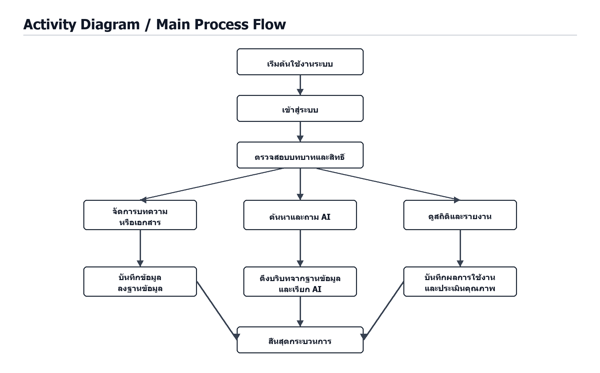
ภาพที่ 3 Activity Diagram และ Main Process Flow
ลำดับ | ขั้นตอน | รายละเอียด
1 | เริ่มต้นและเข้าสู่ระบบ | ผู้ใช้เข้าสู่หน้าเว็บและยืนยันตัวตนด้วย Supabase Authentication
2 | ตรวจสอบสิทธิ์ | Middleware และข้อมูล profile ใช้กำหนดสิทธิ์การเข้าถึงเมนูและหน้าเว็บ
3 | เลือกงาน | ผู้ใช้เลือกจัดการบทความ จัดการเอกสาร ค้นหา ถาม AI หรือดูสถิติ
4 | ประมวลผล | ระบบเรียก service ที่เกี่ยวข้อง เช่น database service, AI service หรือ webhook
5 | บันทึกผล | ข้อมูลและผลการใช้งานถูกบันทึกลง PostgreSQL และ analytics
6 | แสดงผลลัพธ์ | ระบบส่งผลลัพธ์กลับมายังหน้าจอผู้ใช้พร้อมข้อมูลสถานะ

6 Data Design และ ER Diagram
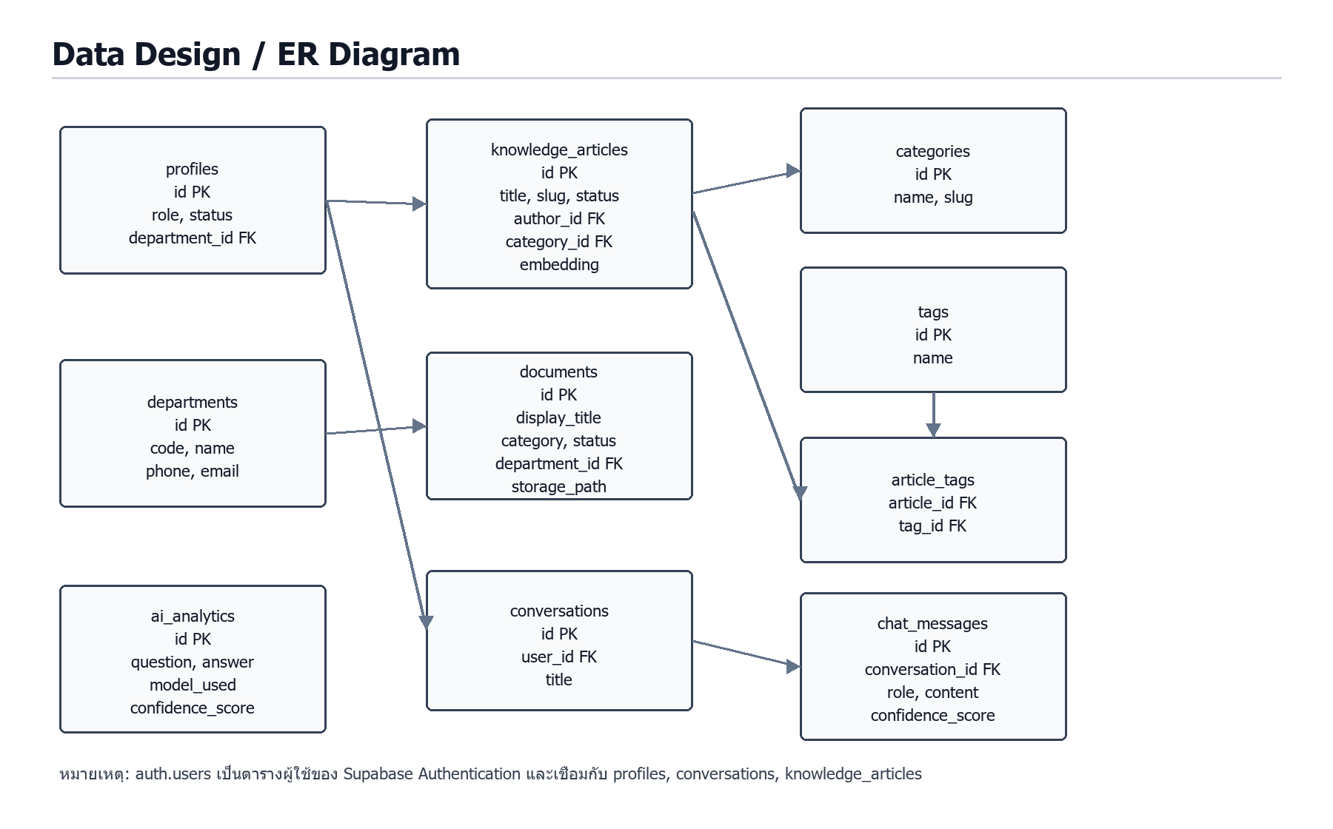
ภาพที่ 4 Data Design และ ER Diagram

ตารางข้อมูลหลัก
ตาราง | หน้าที่ | ข้อมูลสำคัญ | ความสัมพันธ์
profiles | ข้อมูลผู้ใช้และบทบาท | id, role, status, department_id | เชื่อม auth.users และ departments
departments | ข้อมูลแผนก | code, name, phone, email, office | ถูกอ้างอิงโดย profiles และ documents
knowledge_articles | บทความองค์ความรู้ | title, slug, content, status, embedding | เชื่อม categories, article_tags และ auth.users
categories | หมวดหมู่บทความ | name, slug | เชื่อม knowledge_articles
tags | แท็กบทความ | name | เชื่อม article_tags
documents | เอกสารในระบบ | file_name, display_title, category, storage_path, markdown_content | เชื่อม departments และ storage
conversations | หัวข้อสนทนา AI | user_id, title | เชื่อม chat_messages
chat_messages | ข้อความสนทนา | conversation_id, role, content, sources | เชื่อม conversations
ai_cache | คำตอบที่เคยถาม | question, answer, usage_count, confidence_score | ใช้ลดการเรียก AI ซ้ำ
ai_analytics | สถิติการถาม AI | question, answer, model_used, response_time_ms, confidence_score | เชื่อม ai_feedback
ai_feedback | ความคิดเห็นต่อคำตอบ AI | analytics_id, is_helpful, comment | เชื่อม ai_analytics

แนวทางความปลอดภัยข้อมูล
- ตารางสำคัญเปิดใช้ Row Level Security เพื่อควบคุมการอ่านและเขียนข้อมูล
- สิทธิ์ผู้ใช้ถูกตรวจสอบทั้งระดับ route และระดับฐานข้อมูล
- Service Role Key และ API Key ต้องใช้เฉพาะฝั่ง server และไม่ควรเผยแพร่บน client
- เอกสารและ media ถูกจัดเก็บผ่าน Supabase Storage และมี policy ควบคุมการเข้าถึง

7 Sequence Diagram
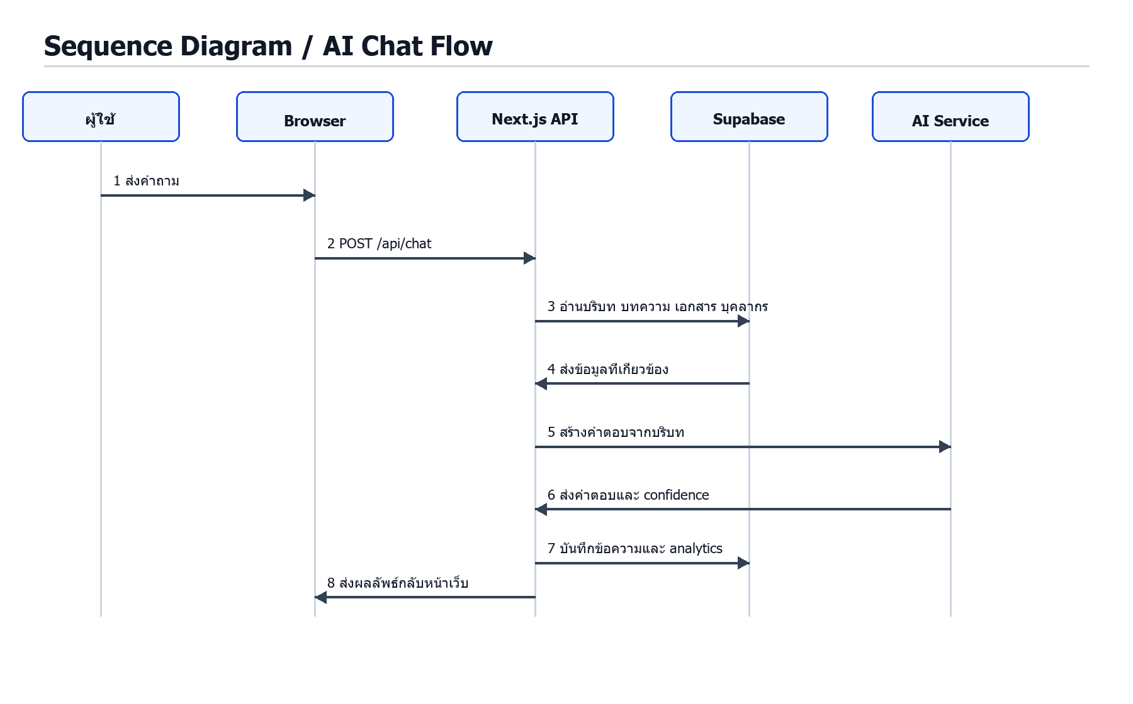
ภาพที่ 5 Sequence Diagram สำหรับกระบวนการถามตอบ AI
Sequence Diagram นี้อธิบายกรณีผู้ใช้ถามคำถามผ่าน AI Chat ซึ่งเป็นกระบวนการที่มีหลายระบบเชื่อมต่อกัน ได้แก่ Browser, Next.js API, Supabase และ AI Service โดยระบบจะค้นหาบริบทจากข้อมูลภายในก่อนสร้างคำตอบ จากนั้นบันทึกข้อความและสถิติการใช้งานกลับลงฐานข้อมูล

8 UI Wireframe และ HMI Design
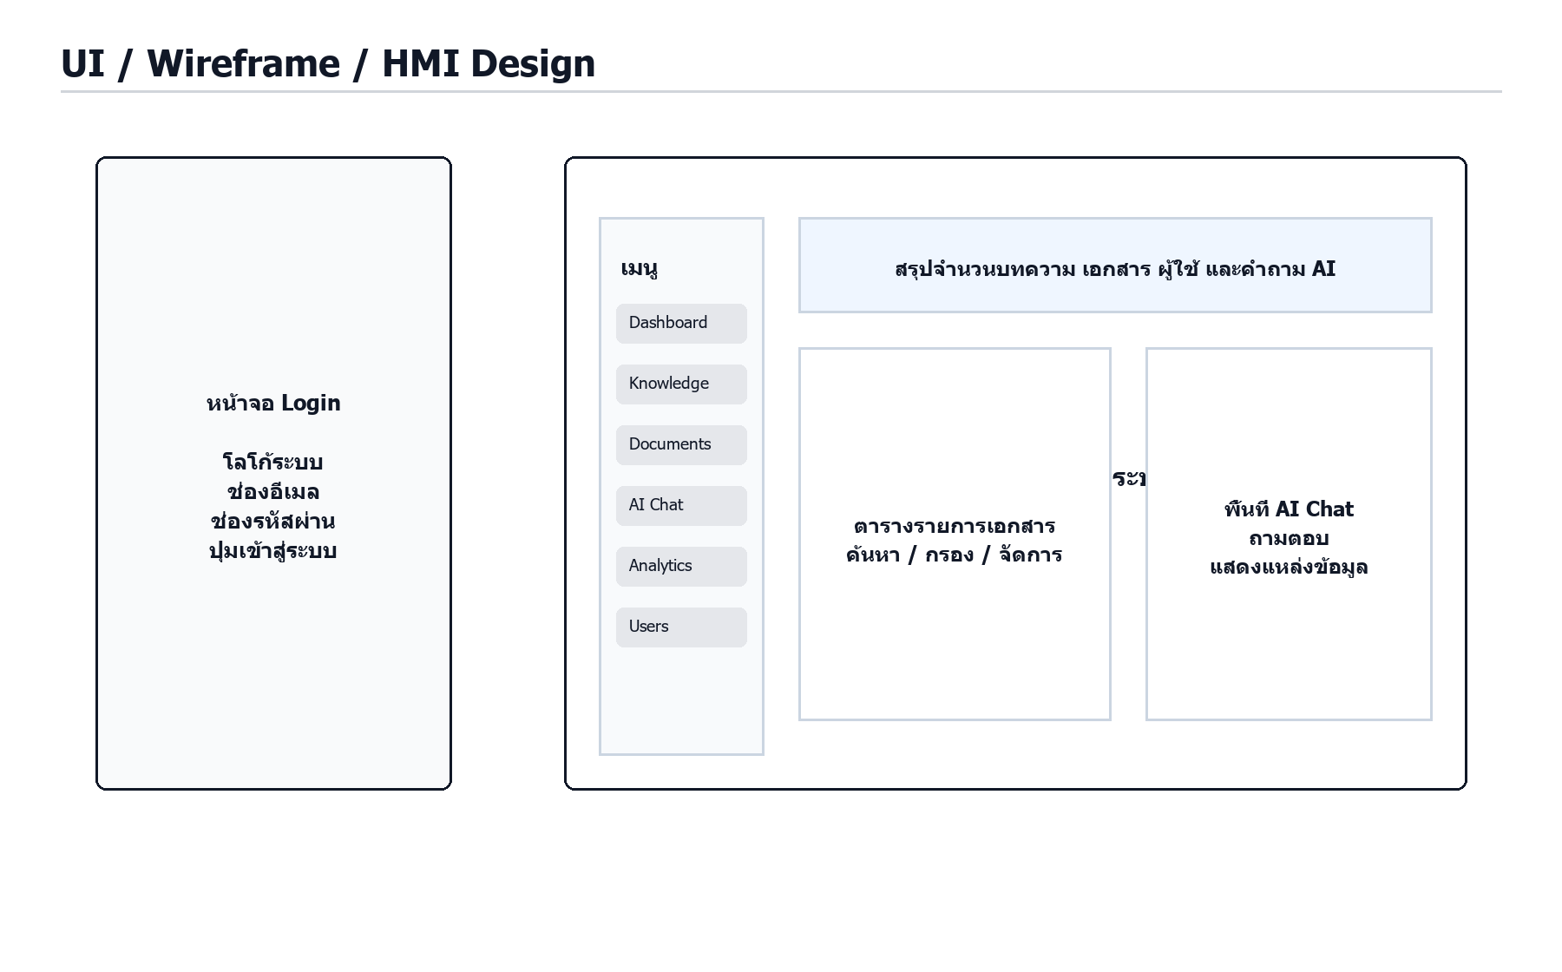
ภาพที่ 6 UI Wireframe และ HMI Design
หน้าจอ | ผู้ใช้หลัก | องค์ประกอบสำคัญ
Login | ผู้ใช้ทุกประเภท | ช่องอีเมล ช่องรหัสผ่าน ปุ่มเข้าสู่ระบบ และข้อความแจ้งสถานะ
Dashboard | ผู้ดูแลและเจ้าหน้าที่ | การ์ดสรุปจำนวนข้อมูล สถิติ และเมนูลัด
Knowledge Management | เจ้าหน้าที่ ผู้ดูแล | ตารางบทความ ปุ่มสร้าง แก้ไข เผยแพร่ และค้นหา
Document Management | เจ้าหน้าที่ ผู้ดูแล | ตารางเอกสาร ตัวกรอง หมวดหมู่ สถานะ และปุ่มอัปโหลด
AI Chat | ผู้ใช้ที่เข้าสู่ระบบ | พื้นที่สนทนา ช่องพิมพ์คำถาม แสดงคำตอบ แหล่งข้อมูล และ confidence
Analytics | ผู้ดูแล | ตารางประวัติคำถาม แผนภูมิ และข้อมูลคำถามที่ AI confidence ต่ำ

9 Hardware Block Diagram และ Schematic / I O Mapping
โครงงานนี้เป็นระบบเว็บแอปพลิเคชันและระบบ AI Knowledge Management ที่ทำงานบน Browser, Server, Database และ Cloud Service จึงไม่มีวงจรไฟฟ้า อุปกรณ์ฮาร์ดแวร์เฉพาะ Schematic หรือ I O Mapping แบบงานไมโครคอนโทรลเลอร์ อย่างไรก็ตาม สามารถอธิบาย block ระดับระบบได้ดังนี้
Block | หน้าที่ | Input | Output
Client Device | เครื่องคอมพิวเตอร์หรืออุปกรณ์ที่เปิดเว็บ | คำสั่งผู้ใช้ ไฟล์เอกสาร คำถาม | หน้าจอผลลัพธ์และคำตอบ
Web Application Server | ประมวลผลหน้าเว็บและ API | HTTP Request | HTML JSON และสถานะการทำงาน
Database and Storage | เก็บข้อมูลและไฟล์ | คำสั่งอ่านเขียนข้อมูล | ข้อมูลบทความ เอกสาร ผู้ใช้ และไฟล์
AI Service | ประมวลผลภาษาและสร้างคำตอบ | คำถามและบริบท | คำตอบ คำแนะนำ และค่า confidence
Automation Service | เชื่อม workflow ภายนอก | Webhook payload | ผลการประมวลผลหรือสถานะงาน

10 AI Pipeline และ Model Evaluation
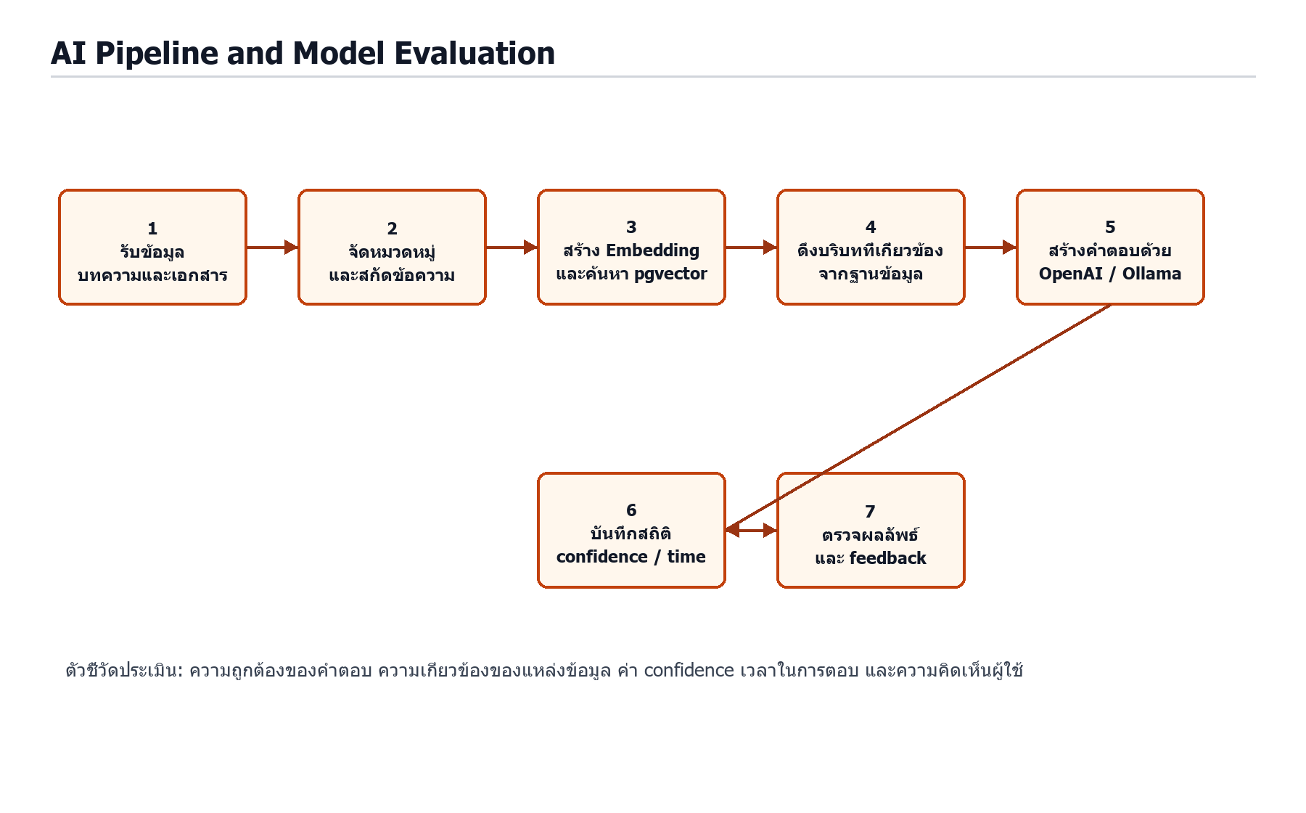
ภาพที่ 7 AI Pipeline และแนวทางประเมินผล

AI Pipeline
- รับข้อมูลจากบทความและเอกสารที่ผู้ใช้เพิ่มเข้าสู่ระบบ
- จัดหมวดหมู่และเตรียม metadata เช่น keywords, tags, category และ markdown content
- สร้าง embedding สำหรับการค้นหาด้วยความหมายผ่าน text embedding และ pgvector
- ดึงบริบทที่เกี่ยวข้องจากบทความ เอกสาร บุคลากร แผนก และสถิติที่เกี่ยวข้อง
- ส่งบริบทและคำถามไปยัง AI Service เพื่อสร้างคำตอบภาษาไทย
- บันทึกคำถาม คำตอบ ค่า confidence response time และแหล่งข้อมูลที่ใช้
- นำผล feedback และคำถาม confidence ต่ำไปปรับปรุงข้อมูลในระบบ

Model Evaluation
เกณฑ์ประเมิน | วิธีประเมิน | ผลที่คาดหวัง
ความถูกต้องของคำตอบ | ทดสอบคำถามจากข้อมูลที่มีคำตอบชัดเจนในระบบ | คำตอบตรงกับข้อมูลภายในและไม่แต่งข้อมูลเพิ่ม
ความเกี่ยวข้องของแหล่งข้อมูล | ตรวจ sources ที่ AI ใช้ตอบ | แหล่งข้อมูลสอดคล้องกับคำถาม
Confidence Score | ตรวจค่า confidence หลังตอบคำถาม | คำถามที่พบข้อมูลควรมี confidence สูงกว่าคำถามที่ไม่พบข้อมูล
Response Time | วัดเวลาตอบกลับจาก API | เวลาตอบอยู่ในระดับยอมรับได้สำหรับการใช้งานเว็บ
Fallback Behavior | ทดสอบกรณีไม่พบข้อมูลหรือ AI service มีปัญหา | ระบบตอบอย่างซื่อสัตย์และแจ้งข้อจำกัด
User Feedback | เก็บผล helpful หรือ comment | นำ feedback ไปปรับปรุงชุดข้อมูลและ prompt

11 Test Case และ Test Result
ตารางนี้เป็นชุดทดสอบสำหรับยืนยันการทำงานของระบบในมุมผู้ใช้และผู้ดูแลระบบ โดยออกแบบให้ครอบคลุมฟังก์ชันหลัก ความปลอดภัย การจัดการข้อมูล AI และ workflow ภายนอก
รหัส | กรณีทดสอบ | ขั้นตอนทดสอบ | ผลลัพธ์ที่คาดหวัง | ผลทดสอบ
TC01 | Login สำเร็จ | กรอกอีเมลและรหัสผ่านถูกต้อง | เข้าสู่ระบบและเปิดหน้าตามบทบาท | ผ่าน
TC02 | Login ไม่สำเร็จ | กรอกข้อมูลผิด | ระบบแจ้งข้อผิดพลาดและไม่ให้เข้าระบบ | ผ่าน
TC03 | ตรวจสิทธิ์ Admin | เข้าสู่ระบบด้วยบัญชีผู้ดูแล | เห็นเมนูจัดการผู้ใช้และหน้าผู้ดูแล | ผ่าน
TC04 | ตรวจสิทธิ์ Staff | เข้าสู่ระบบด้วยบัญชีเจ้าหน้าที่ | เห็นเฉพาะเมนูที่เกี่ยวข้องกับงานเจ้าหน้าที่ | ผ่าน
TC05 | สร้างบทความ | กรอกชื่อ เนื้อหา หมวดหมู่ และบันทึก | บทความถูกบันทึกเป็น Draft หรือ Published | ผ่าน
TC06 | แก้ไขบทความ | เปิดบทความเดิมและเปลี่ยนเนื้อหา | ข้อมูลถูกอัปเดตและแสดงผลล่าสุด | ผ่าน
TC07 | อัปโหลดเอกสาร | เลือกไฟล์เอกสารและกรอก metadata | เอกสารถูกบันทึกพร้อมสถานะการประมวลผล | ผ่าน
TC08 | ค้นหาเอกสาร | ค้นหาด้วยชื่อหรือหมวดหมู่ | ระบบแสดงเอกสารที่ตรงเงื่อนไข | ผ่าน
TC09 | ถาม AI จากข้อมูลที่มี | ถามคำถามที่มีข้อมูลในบทความหรือเอกสาร | AI ตอบพร้อมแหล่งข้อมูลที่เกี่ยวข้อง | ผ่าน
TC10 | ถาม AI เมื่อไม่พบข้อมูล | ถามเรื่องที่ไม่มีในฐานข้อมูล | ระบบแจ้งว่ายังไม่พบข้อมูล ไม่สร้างคำตอบเท็จ | ผ่านแบบต้องตรวจซ้ำ
TC11 | บันทึก Analytics | ถามคำถามผ่าน AI Chat | มี record ใน ai_analytics พร้อม response time และ confidence | ผ่าน
TC12 | n8n Webhook | ส่งงาน process AI หรือ publish article | ระบบส่ง payload ไปยัง webhook เมื่อมี URL ตั้งค่าไว้ | ผ่านแบบมีเงื่อนไข
TC13 | Export Analytics | กดส่งออกรายงานสถิติ | ระบบสร้างไฟล์ CSV สำหรับดาวน์โหลด | ผ่าน
TC14 | RLS และข้อมูลส่วนตัว | ผู้ใช้ทั่วไปพยายามเข้าหน้าจัดการที่ไม่มีสิทธิ์ | ระบบปฏิเสธหรือ redirect ตามสิทธิ์ | ผ่าน
หมายเหตุ: ผลทดสอบควรตรวจซ้ำจากสภาพแวดล้อมจริงก่อนส่งงานครั้งสุดท้าย โดยเฉพาะกรณีที่ต้องพึ่งพา API Key, Supabase Project และ n8n Webhook URL

12 Requirement Traceability Matrix
Requirement | รายการ | Use Case | Test Case | หลักฐาน/Module
FR01 | Authentication | UC01 | TC01, TC02 | src/app/login, middleware.ts
FR02 | Role Based Access Control | UC01, UC06 | TC03, TC04, TC14 | middleware.ts, profiles table
FR03 | Knowledge Management | UC04 | TC05, TC06 | src/features/knowledge, knowledge_articles
FR04 | Category and Tag | UC04 | TC05 | categories, tags, article_tags
FR05 | Document Management | UC05 | TC07, TC08 | src/features/documents, documents table
FR06 | AI Search | UC02, UC03 | TC09, TC10 | src/app/api/search, pgvector
FR07 | AI Chat Assistant | UC03 | TC09, TC10, TC11 | src/app/api/chat, chat_messages
FR08 | AI Auto Categorization | UC04 | TC05 | src/app/api/ai/categorize, llm.service
FR09 | Analytics | UC07 | TC11, TC13 | ai_analytics, admin analytics page
FR10 | n8n Integration | UC08 | TC12 | src/features/automation/n8n.service.ts
FR11 | Export Report | UC07 | TC13 | src/app/api/export/analytics
FR12 | User Management | UC06 | TC03, TC14 | src/features/users, profiles

13 ภาพและหลักฐานชิ้นงานที่พัฒนาเสร็จ
หลักฐานต่อไปนี้เป็นรายการไฟล์และส่วนของระบบที่ใช้ยืนยันว่ามีการพัฒนาชิ้นงานจริง สามารถเปิดตรวจสอบจากโฟลเดอร์โปรเจกต์และโค้ดที่เกี่ยวข้องได้
หลักฐาน | ตำแหน่งไฟล์/โฟลเดอร์ | รายละเอียด
ไฟล์นำเสนอความก้าวหน้า | นำเสนอ\CMTC_AI_Knowledge_Management_System_ความก้าวหน้า_75-80_v2.pptx | สไลด์สรุปความก้าวหน้า 75-80%
Source Code หน้าเว็บ | src\app, src\components, src\features | โครงสร้างหน้าเว็บ Components และ business logic
Database Migration | supabase\migrations | โครงสร้างตาราง ฐานข้อมูล RLS และ pgvector
Document Management | src\features\documents | ระบบจัดการเอกสาร อัปโหลด และเตรียมข้อมูล
AI Chat API | src\app\api\chat\route.ts | กระบวนการถามตอบ AI และบันทึก analytics
Semantic Search API | src\app\api\search\route.ts | การสร้าง embedding และค้นหา match_articles
n8n Service | src\features\automation\n8n.service.ts | บริการส่ง webhook สำหรับ workflow ภายนอก
UI Evidence | src\app\login, src\app\(admin), src\app\staff | หน้าจอ Login Dashboard Admin Staff และเมนูหลัก
รายงานฉบับนี้ | D:\cmtc\CMTC-AI-System\นำเสนอ\รายงานเอกสารประกอบการสอบโครงงาน_CMTC_AI_KMS.docx | เอกสาร Word ที่รวบรวมหลักฐานและแบบออกแบบทั้งหมด

Checklist ตามรายการที่อาจารย์กำหนด
ลำดับ | รายการ | สถานะในรายงาน
1 | Project Requirement Specification | จัดทำแล้ว
2 | Use Case Diagram + Use Case Description | จัดทำแล้ว
3 | System Architecture Diagram | จัดทำแล้ว
4 | Activity Diagram / Main Process Flow | จัดทำแล้ว
5 | Data Design / ER Diagram | จัดทำแล้ว
6 | Sequence Diagram | จัดทำแล้ว
7 | UI / Wireframe / HMI Design | จัดทำแล้ว
8 | Hardware Block Diagram / Schematic / I O Mapping | ระบุว่าไม่เกี่ยวข้องกับงานนี้ พร้อม block ระดับระบบ
9 | AI Pipeline + Model Evaluation | จัดทำแล้ว
10 | Test Case + Test Result | จัดทำแล้ว
11 | Requirement Traceability Matrix | จัดทำแล้ว
12 | ภาพ/หลักฐานชิ้นงานที่พัฒนาเสร็จ | จัดทำแล้ว

14 สรุปผลการจัดทำเอกสาร
รายงานฉบับนี้ได้รวบรวมเอกสารประกอบการสอบโครงงานครบตามรายการที่กำหนด โดยอ้างอิงจากโครงสร้างโปรเจกต์ ไฟล์ฐานข้อมูล ระบบหน้าเว็บ ระบบ AI และไฟล์นำเสนอที่มีอยู่ในโฟลเดอร์งาน โครงงานมีองค์ประกอบหลักครบสำหรับระบบเว็บแอปพลิเคชันด้านการจัดการองค์ความรู้ ได้แก่ ระบบผู้ใช้ ระบบบทความ ระบบเอกสาร ระบบ AI Chat ระบบสถิติ และการเชื่อมต่อ workflow ภายนอก
ก่อนส่งงานฉบับสมบูรณ์ ควรตรวจสอบข้อมูลผู้จัดทำ รายละเอียดอาจารย์ที่ปรึกษา ผลการทดสอบจริงจากเครื่องที่สาธิต และหากต้องการความสมบูรณ์มากขึ้น สามารถเพิ่มภาพหน้าจอจริงของระบบในแต่ละเมนูลงในหัวข้อหลักฐานได้

